製品別比較表（標準製剤との比較）（案）
 | 後 発 品 | 先 発 品
会 社 名 | 第一三共エスファ株式会社
製 品 名 | レボフロキサシン点滴静注  500mg/20mL「DSEP」 | クラビット点滴静注500mg/20mL
薬 価 | 1,822円/瓶 | 3,137円/瓶
規 格 | 1バイアル中に  レボフロキサシン水和物（日局）512.5mg/20mL  （レボフロキサシンとして 500mg/20mL）を含有
添加物 | pH調節剤
薬効分類名 | ニューキノロン系注射用抗菌製剤
効能・効果 | 〈適応菌種〉  本剤に感性のブドウ球菌属、レンサ球菌属、肺炎球菌、腸球菌属、モラクセラ（ブランハメラ）・カタラーリス、炭疽菌、大腸菌、チフス菌、パラチフス菌、シトロバクター属、クレブシエラ属、エンテロバクター属、セラチア属、プロテウス属、モルガネラ・モルガニー、プロビデンシア属、ペスト菌、インフルエンザ菌、緑膿菌、アシネトバクター属、レジオネラ属、ブルセラ属、野兎病菌、ペプトストレプトコッカス属、プレボテラ菌、Q熱リケッチア（コクシエラ・ブルネティ）、トラコーマクラミジア（クラミジア・トラコマティス）、肺炎クラミジア（クラミジア・ニューモニエ）、肺炎マイコプラズマ（マイコプラズマ・ニューモニエ）  〈適応症〉  外傷・熱傷及び手術創等の二次感染、肺炎、慢性呼吸器病変の二次感染、膀胱炎、腎盂腎炎、前立腺炎（急性症、慢性症）、精巣上体炎（副睾丸炎）、腹膜炎、胆嚢炎、胆管炎、腸チフス、パラチフス、子宮内感染、子宮付属器炎、炭疽、ブルセラ症、ペスト、野兎病、Q熱
用法・用量 | 通常、成人にはレボフロキサシンとして1回500mg を1日1回、約60分間かけて点滴静注する。
製品の性状 | 黄色～帯緑黄色の澄明な液  pH3.8～5.8  浸透圧比：約0.9^{注）}  注：本品20mLを生理食塩液80mLで希釈時。  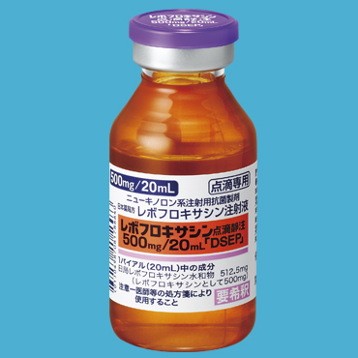  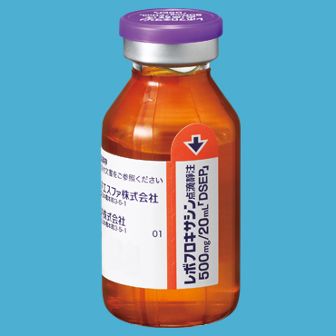 | 黄色～帯緑黄色の澄明な液  pH3.8～5.8  浸透圧比：約0.9^{注）}  注：本品20mLを生理食塩液80mLで希釈時。
先発品との  同等性 | 溶出試験：本剤は注射用製剤であることから、該当しない。  本剤は、クラビット®点滴静注500mg/20mLのオーソライズド・ジェネリック医薬品であり、原薬、添加物及び製造方法、製造場所はそれぞれ同一となっております。
備考
担当者、連絡先
2024年4月

